Министерство науки и высшего образования Российской Федерации

**Федеральное государственное бюджетное образовательное учреждение высшего образования**

«Владимирский государственный университет имени Александра Григорьевича и Николая Григорьевича Столетовых»(ВлГУ)

Кафедра информационных систем и программной инженерии

Лабораторная работа №2

по дисциплине: "Введение в искусственный интеллект"

Тема работы: Графическое представление результатов в Matlab.

Выполнил:

ст. гр. ПРИ-120

Богдан С. С.

Принял:

зав. каф. ИСПИ

Озерова М. И.

Владимир, 2024

*Цель работы***:**

Изучение средств графики системы Python, приобретение практических навыков их использования.

*Практическое задание 1 (Вариант 5)***:**

1. Описание задания:
   1. Построить 2х-мерный график функции при n=const и x=[-2;2], число точек 20 (в соответствии с вариантом). Оформить график: дать заголовок, разместить подписи к осям, легенду, использовать цвета, стили линий и типы маркеров, нанести сетку.
   2. Построить два 2x-мерных графика при разных х = const. Первый вывести красной сплошной линией, а второй – зеленой штрихпунктирной линией с маркерными точками х. В этом же окне построить эти графики дискретных отсчетов (команда stem). Построить четыре подграфика: каждый вариант в своей области окна, команда subplot. Оформить графики.
   3. Построить семейство кривых (графики в одном окне, использовать переключатель hold), меняя значение параметра, а от 8 до 14 с шагом 2 (использовать цикл for).
   4. Построить в полярной системе координат графики функций для𝜑 ∈ [−𝜋, 𝜋] c шагом 0.1 (в соответствии с вариантом (рис. 1.1.1)).
   5. Построить 3-х мерный график функции (рис. 1.1.2) на прямоугольной области 𝑥 ∈ [−1,1], 𝑦 ∈ [0,1] с шагом 0.05, команда plot3. Оформить график.
   6. Построить варианты 3х-мерного графика при с шагом 0.05, использовать команды colormap и subplot. Названия команд, применяемых для построения графиков, включить в заголовки подграфиков:
      1. залитая цветом каркасная поверхность;
      2. поверхности с линиями уровня на плоскости xy;
      3. плоский график с линиями уровня;
      4. залитый цветом плоский график с линиями уровня;
      5. поверхность, составленная из линий уровня;
      6. освещенная поверхность..



Рис. 1.1.1 Вариант задания.



Рис. 1.1.2 Уравнение.

1. Задание выполнено на Python. Файл среды (рис. 1.2.1). Блок инициализации всех необходимых пакетов (рис. 1.2.2). Полный код доступен по ссылке [vlsu-labs/iiai-labs (github.com)](https://github.com/vlsu-labs/iiai-labs).

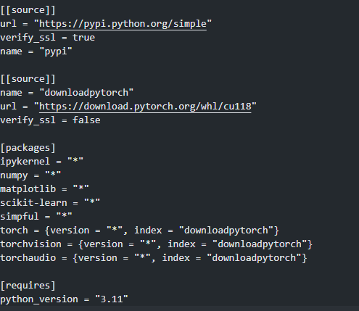

Рис. 1.2.1 Файл виртуального окружения.

import math

from matplotlib import pyplot as plt

from matplotlib.pyplot import subplots_adjust

import numpy as np

def r(a, d):

if a == 0:

return None

if round(d, 8) == 0:

return 0

if d < 0:

return None

return a*math.sqrt(d)

Рис. 1.2.2 Блок подключение пакетов.

1. Создание матрицы (рис. 1.3.1)

size = (512, 128)

generation_range = (-8, 8)

matrix = np.matrix([[randint(a=generation_range[0], b=generation_range[1]) for _ in range(size[1])] for _ in range(size[0])])

print(*matrix, sep='\n')

Рис. 1.3.1 Блок задания.

1. Задание 1 (рис. 1.4.1)

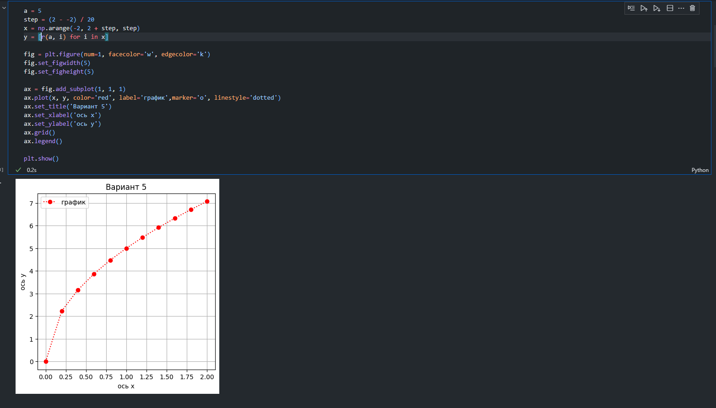

Рис. 1.4.1 Блок задания.

1. Задание 2 (рис. 1.5.1–1.5.2)

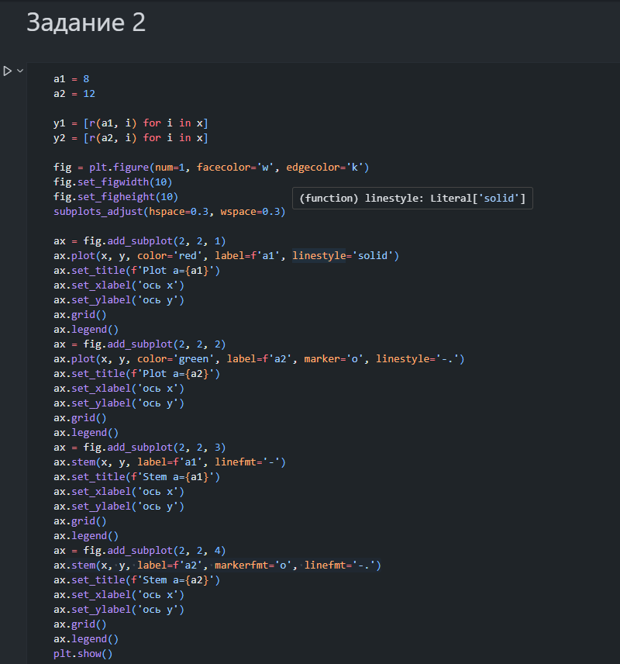

Рис. 1.5.1 Блок задания.

Рис. 1.5.2 График блока.

1. Задание 3 (рис. 1.6.1)

Рис. 1.6.1 Блок задания.

1. Задание 4 (рис. 1.7.1):

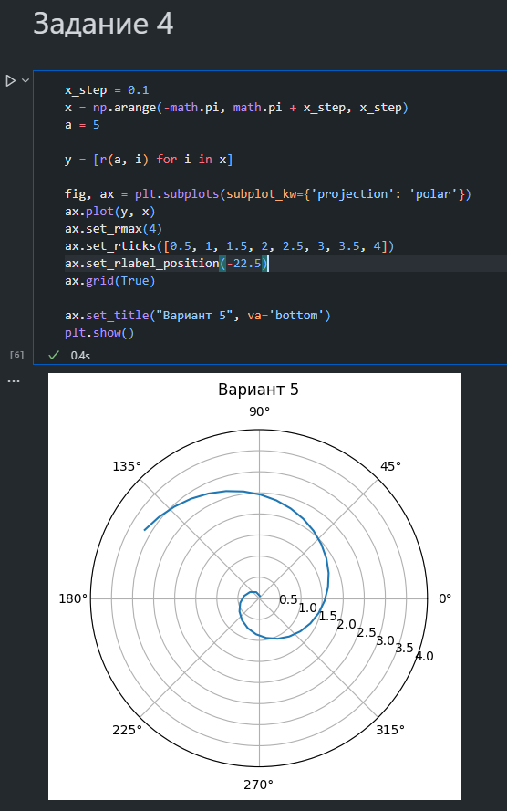

Рис. 1.7.1 Блок задания.

1. Задание 5 (рис. 1.8.1):

Рис. 1.8.1 Блок задания.

1. Задание 6 (рис. 1.9.1-1.9.2):

Рис. 1.9.1 Блок задания.

Рис. 1.9.2 График блока.

*Вывод***:**

Изучены средства графики системы Python, приобретены практические навыки их использования.